BÀI 13: NƯỚC ÂU LẠC

Thời gian thực hiện : 2 tiết ( Tiết 31,34 )
I. MỤC TIÊU
1. Năng lực
- Tự thực hiện nhiệm vụ học tập một cách độc lập; góp phần phát triển năng lực giao tiếp và hợp tác thông qua hoạt động nhóm và trao đổi với GV. HS giải quyết được những nhiệm vụ học tập và thể hiện được sự sáng tạo.
- Tìm hiều và tái hiện kiến thức lịch sử của bài học qua khai thác các tư liệu, bài viết, tranh ảnh, sơ đồ, lược đồ.
- Liên hệ, so sánh sự thay đổi về tổ chức nhà nước; về đời sống vật chất và tinh thần; sự sáng tạo trong sản xuất của cuộc sống ngày nay với thời đại xưa; rút ra được bài học giữ nước của An Dương Vương.

2. Phẩm chất
- Tự hào và biết ơn công lao của An Dương Vương.
- Gìn giữ, bảo tồn di tích lịch sử và những giá trị vật chất, tinh thần của dân tộc.
- Góp phần giáo dục phẩm chất yêu nước và trách nhiệm gìn giữ đất nước mà các thế hệ đi trước để lại.
II. THIẾT BỊ DẠY HỌC VÀ HỌC LIỆU
- GV : Giáo án, SGV, SGK Lịch sử và Địa lí 6, lược đồ, sơ đồ, các tranh, ảnh liên quan đến bài học, truyện cổ tích, truyền thuyết : An Dương Vương xây thành Cổ Loa, Mỵ Châu -Trọng Thủy, máy tính, máy chiếu (nếu có).
- HS : SGK Lịch sử và Địa lí 6, tranh ảnh, tư liệu sưu tầm liên quan đến bài học (nếu có) và dụng cụ học tập theo yêu cầu của GV.
III. TIẾN TRÌNH DẠY HỌC
A. HOẠT ĐỘNG KHỞI ĐỘNG
a. Mục tiêu: Tạo tâm thế hứng thú cho học sinh và từng bước làm quen bài học.
b. Tổ chức thực hiện:
- GV giới thiệu về thành Cổ Loa.
B. HOẠT ĐỘNG HÌNH THÀNH KIẾN THỨC
Hoạt động 1: Sự ra đời và tổ chức Nhà nước Âu Lạc
a. Mục tiêu: HS nêu được khoảng thời gian thành lập, xác định được phạm vi lãnh thổ của nước Âu Lạc và tổ chức Nhà nước của Âu Lạc.
b. Tổ chức hoạt động:
HOẠT ĐỘNG CỦA GV VÀ HS | DỰ KIẾN SẢN PHẨM
- HS đọc thông tin mục 1 và trả lời câu hỏi:  + Xác định thời gian ra đời và lãnh thổ chủ yếu của của nước Âu Lạc thuộc khu vực nào của Việt Nam hiện nay ?  + Quan sát Hình 13.2, Hình 13.3, hãy cho biết An Dương Vương xây thành Cổ Loa và chế tạo nỏ Liên Châu nhằm mục đích gì?  - GV chia HS thành các nhóm, yêu cầu HS thảo luận và trả lời câu hỏi  + Nhóm 1: Vì sao thời Văn Lang tư liệu chủ yếu là công cụ trong khi thời Âu Lạc, tư liệu chủ yếu là vũ khí?  + Nhóm 2: Qua hình ảnh nỏ bắn tên, mũi tên đồng (Hình 13.6) em có nhận xét gì về kĩ thuật luyện kim và trình độ quân sự thời Âu Lạc?  + Nhóm 3: Nêu điểm mới của tổ chức nhà nước Âu Lạc so với nhà nước Văn Lang.  - HS trả lời câu hỏi, HS khác nhận xét, bổ sung.  - GV đánh giá, nhận xét, chuẩn kiến thức, chuyển sang nội dung mới. | 1. Sự ra đời và tổ chức nhà nước Âu Lạc  + Vào khoảng cuối thế kỉ III TCN, quân Tần tiến đánh Văn Lang. Thục Phán là thủ lĩnh của người Âu Việt có sức mạnh và mưu lược đã lãnh đạo người Âu Việt và Lạc Việt chiến đấu giành thắng lợi.  + Sau thắng lợi của cuộc kháng chiến, vào năm 208 TCN, Thục Phán lên ngôi, xưng là An Dương Vương. Hai vùng đất cũ của người Âu Việt và Lạc Việt hợp lại thành một nước, lấy tên là Âu Lạc. Kinh đô được dời xuống Phong Khê (nay là Cô Loa, Đông Anh, Hà Nội). Đây là vùng đất đông dân, nằm ở trung tâm đất nước, thuận lợi cho việc đi lại. Sau khi định đô ở Phong Khê, An Dương Vương đã xây thành Cổ Loa và nơi đây trở thành trung tâm của nước Âu Lạc.  - Thời Âu Lạc, người Việt tiếp tục đối mặt với âm mưu xâm lược của các triều đại phong kiến Trung Quốc. An Dương Vương đã cho xây thành Cổ Loa và chế tạo nỏ Liên Châu để phòng vệ.  - Thời Âu Lạc thường xuyên phải chống ngoại xâm, giữ nước nên tư liệu chủ yếu là vũ khí.  - Kĩ thuật luyện kim và quân sự thời Âu Lạc đạt trình độ cao và tiến bộ hơn thời Văn Lang.  - Thời Âu Lạc vua nắm mọi quyền hành trong việc trị nước, có quân đội và vũ khí tốt. Lãnh thổ mở rộng hơn (vượt ra khỏi vùng châu thổ sông Hồng) nên nước được chia thành nhiều bộ, dưới bộ là các chiếng chạ.
Hoạt động 2: Đời sống vật chất và tinh thần của cư dân Âu Lạc.
a. Mục tiêu: HS mô tả được đời sống vật chất và tinh thần của cư dân Âu Lạc
b. Tổ chức hoạt động:
HOẠT ĐỘNG CỦA GV VÀ HS | DỰ KIẾN SẢN PHẨM
Bước 1: GV chuyển giao nhiệm vụ học tập.  - Yêu cầu HS báo cáo kết quả nhiệm vụ chuẩn bị tại nhà(2 phiếu học tập).  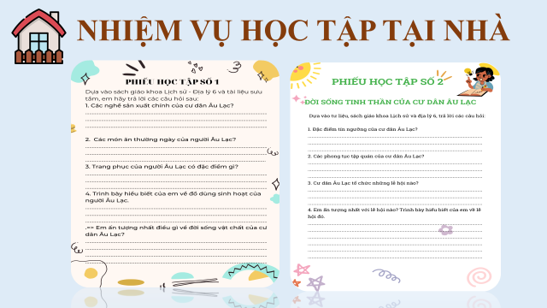  - GV yêu cầu học sinh dựa vào phiếu học tập thực hiện nhiệm vụ. GV chia lớp thành 4 nhóm :  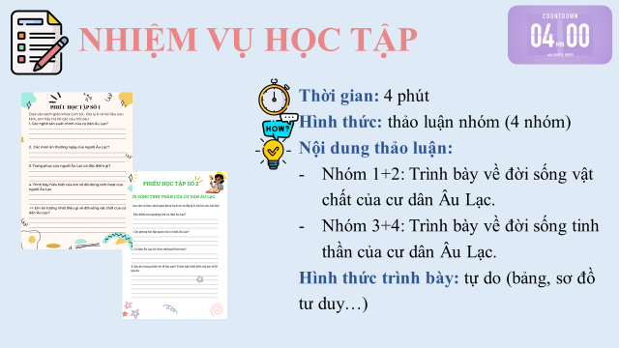  Nhóm 1+ 2: Trình bày về đời sống vật chất của cư dân Âu Lạc?  Nhóm 3+4: Trình bày về đời sống tinh thần của cư dân Âu Lạc?  Bước 2: HS thực hiện nhiệm vụ học tập.  - GV hướng dẫn HS thực hiện yêu cầu.  - GV theo dõi, hướng dẫn HS nếu cần thiết.  Bước 3: Báo cáo kết quả hoạt động và thảo luận.  - GV gọi đại diện các nhómtrình bày kết quả thảo luận.  - Các nhóm khác nhận xét, bổ sung.  Bước 4: Đánh giá kết quả, thực hiện nhiệm vụ học tập.  - GV đánh giá, nhận xét, chuẩn kiến thức | 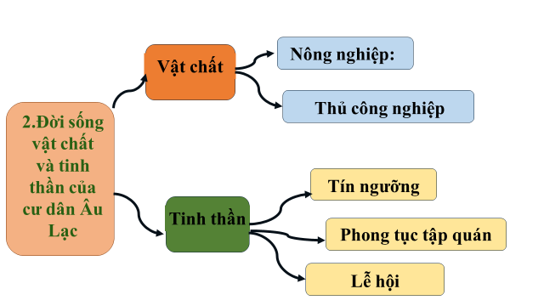
C. HOẠT ĐỘNG LUYỆN TẬP
a. Mục tiêu: Củng cố lại kiến thức đã học thông qua dạng câu hỏi lý thuyết .
b. Tổ chức thực hiện:
- GV yêu cầu HS trả lời câu hỏi 1 phần Luyện tập SGK trang 66.
Hoàn thành bảng theo mẫu về Nhà nước Văn Lang, Âu Lạc
Nội dung | Nước Văn Lang | Nước Âu Lạc
Thời gian ra đời | Khoảng thế kỉ VII TCN | Khoảng thế kỉ III TCN
Kinh đô | Phong Châu (Phú Thọ ngày nay) | Cổ Loa (Đông Anh, Hà Nội ngày nay)
Tổ chức nhà nước | Chia làm 15 bộ, dưới bộ là các chiềng, chạ | Vua nắm mọi quyền hành trong việc trị nước, có quân đội và vũ khí tốt hơn.
D. HOẠT ĐỘNG VẬN DỤNG
a. Mục tiêu: Củng cố lại kiến thức đã học thông qua dạng câu hỏi thực hành.
b. Tổ chức thực hiện:
- GV yêu cầu HS trả lời câu hỏi 3 phần Vận dụng SGK trang 66.
- Khu di tích Đền Hùng thuộc thôn Cổ Tích, xã Hy Cương, thành phố Việt Trì, tỉnh Phú Thọ, là nơi thờ cúng các vua Hùng đã có công dựng nước, tổ tiên của dân tộc Việt Nam. Đền Hùng cách trung tâm thành phố Việt Trì 7km về phía Bắc
+ Đền Hùng là di tích lịch sử văn hoá đặc biệt quan trọng của quốc gia, được xây dựng trên núi Hùng - thuộc đất Phong Châu - vốn là đất kế đô của Nhà nước Văn Lang 4.000 năm trước đây. Toàn bộ Khu di tích có 4 đền, 1 chùa và 1 lăng hài hoà trong cảnh thiên nhiên, có địa thế cao rất ngoạn mục, hùng vĩ, đất đầy khí thiêng của sơn thuỷ hội tụ.
+ Đền Hùng được xây dựng trên núi Hùng (còn gọi là núi Cả theo tiếng địa phương hay còn có nhiều tên gọi khác nhau: Nghĩa Lĩnh, Nghĩa Cương, Hy Cương, Hy Sơn, Bảo Thiếu Lĩnh, Bảo Thiếu Sơn,...), có độ cao 175m so với mặt nước biển. Tục truyền rằng, núi Hùng là chiếc đầu rồng hướng về phía Nam , mình rồng uốn khúc thành núi Vặn, núi Trọc, núi Pheo,.... Núi Vặn cao 170m, xấp xỉ núi Hùng. Núi Trọc nằm giữa núi Hùng và núi Vặn, cao 145m.
- Khu vực di tích thành Cổ Loa là cả một quần thể di tích, đó là:
+ Đền Thục An Dương Vương: xây dựng năm 1687, đời Lê Hy Tông, sửa lại năm 1689, thường gọi là Đền Thượng, đứng trên một quả đồi xưa có Cung thất của Vua. Cửa đền có hai con rồng đá uốn khúc, tay vuốt râu, nghệ thuật điêu khắc thời Lê. Nhà bia có 3 tấm bia đá khắc năm 1606. Trong đền có đôi ngựa hồng làm năm 1716, tượng đồng Vua Thục đúc năm 1897, nặng 255kg.
+ Giếng Ngọc: ngay trước đền là một hồ hình bán nguyệt, giữa đắp bờ tròn tạo thành giếng ngọc. Tương truyền, đây là nơi sau khi phản bội, Trọng Thuỷ tự tử, nước giếng này đem rửa ngọc trai thì ngọc sáng đẹp bội phần cho nên thành tên đó.
+ Am Bà chúa: ngay sau cây đa nghìn tuổi tỏa bỏng mát cả một vùng sân rộng, gốc đa rẽ đôi thành chiếc cửa tò vò thiên nhiên mờ lối đi vào am. Tượng bà chúa Mỵ Châu là một hòn đá tự nhiên có hình dáng người cụt đầu. Huyền thoại kể rằng: sau khi Mỵ Châu hóa thành hòn đá to trôi dạt về bãi Đường cấm, ở phía Đông thành cổ Loa, dân trong thành đem võng ra cáng về đến gốc đa thì đứt võng, hòn đá rơi xuống, bèn lập am thờ ngay tại chỗ.
+ Hội đền Cổ Loa tổ chức vào đầu xuân hàng năm, từng có câu rằng: “chết bỏ con cháu, sống không bỏ mùng sáu Tháng Giếng”.
- GV nhận xét, chuẩn kiến thức và hướng dẫn HS chuẩn bị bài 14: Tìm hiểu và sưu tầm các tài liệu về chính sách cai trị của các triều đại phong kiến phương Bắc đối với nước ta trong thời Bắc thuộc.

